Информация о дате и времени демонтажа, месте последующего складирования и условиях получения временных сооружений, расположенных по адресу: Квартал, ограниченный ул. Туполева – ул. Баррикадная – ул. Волгоградская.

№ |  | Адрес размещения |  | Дата планируемого демонтажа |  | Вид временного сооружения (наименование, фото) | Сведения о владельце (ИНН для юр. лиц и ИП, Ф.И.О., адрес)
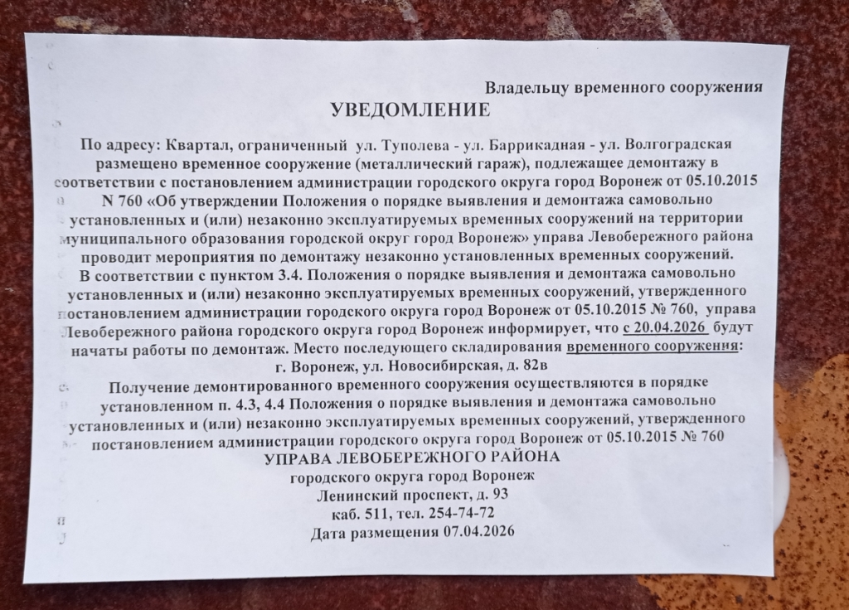

- 1 | Квартал, ограниченный ул. Туполева – ул. Баррикадная – ул. Волгоградская |  | с 20.04.2026 |  | 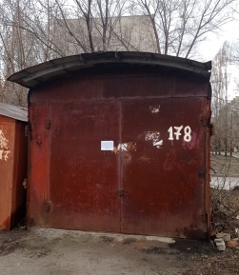 |  | владелец не установлен
- 2 | Квартал, ограниченный ул. Туполева – ул. Баррикадная – ул. Волгоградская |  | с 20.04.2026 |  | 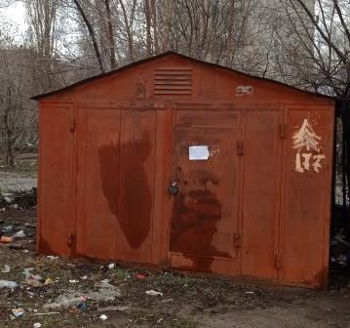 |  | владелец не установлен
- 3 | Квартал, ограниченный ул. Туполева – ул. Баррикадная – ул. Волгоградская |  | с 20.04.2026 |  | 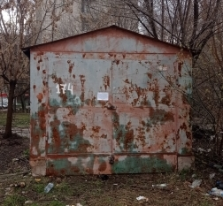 |  | владелец не установлен
- 4 | Квартал, ограниченный ул. Туполева – ул. Баррикадная – ул. Волгоградская |  | с 20.04.2026 |  | 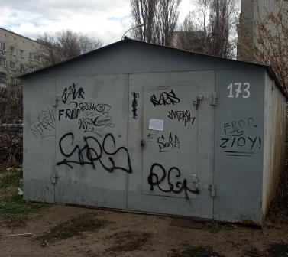 |  | владелец не установлен
 | Квартал, ограниченный ул. Туполева – ул. Баррикадная – ул. Волгоградская |  | с 20.04.2026 |  | 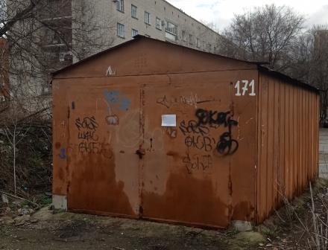 |  | владелец не установлен
 | Квартал, ограниченный ул. Туполева – ул. Баррикадная – ул. Волгоградская |  | с 20.04.2026 |  | 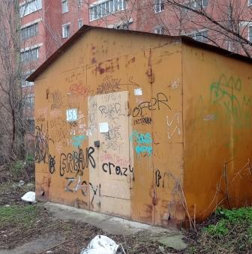 |  | владелец не установлен
 | Квартал, ограниченный ул. Туполева – ул. Баррикадная – ул. Волгоградская |  | с 20.04.2026 |  | 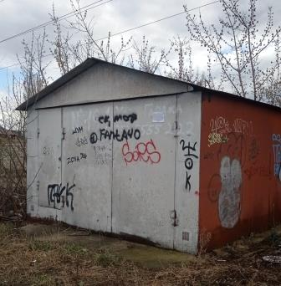 |  | владелец не установлен
 | Квартал, ограниченный ул. Туполева – ул. Баррикадная – ул. Волгоградская |  | с 20.04.2026 |  | 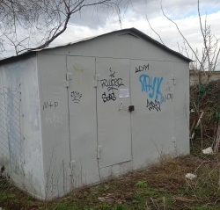 |  | владелец не установлен
 | Квартал, ограниченный ул. Туполева – ул. Баррикадная – ул. Волгоградская |  | с 20.04.2026 |  | 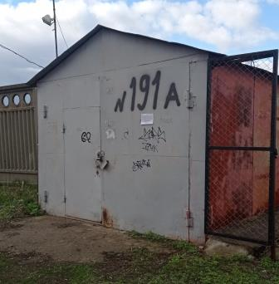 |  | владелец не установлен
 | Квартал, ограниченный ул. Туполева – ул. Баррикадная – ул. Волгоградская |  | с 20.04.2026 |  | 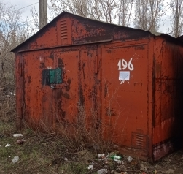 |  | владелец не установлен
 | Квартал, ограниченный ул. Туполева – ул. Баррикадная – ул. Волгоградская |  | с 20.04.2026 |  | 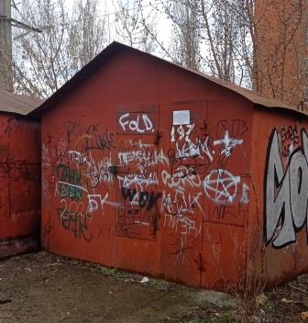 |  | владелец не установлен
 | Квартал, ограниченный ул. Туполева – ул. Баррикадная – ул. Волгоградская |  | с 20.04.2026 |  | 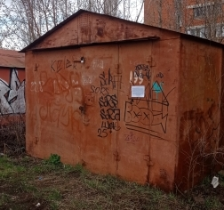 |  | владелец не установлен
 | Квартал, ограниченный ул. Туполева – ул. Баррикадная – ул. Волгоградская |  | с 20.04.2026 |  | 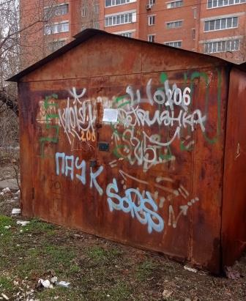 |  | владелец не установлен
 | Квартал, ограниченный ул. Туполева – ул. Баррикадная – ул. Волгоградская |  | с 20.04.2026 |  | 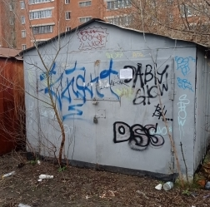 |  | владелец не установлен
 | Квартал, ограниченный ул. Туполева – ул. Баррикадная – ул. Волгоградская |  | с 20.04.2026 |  | 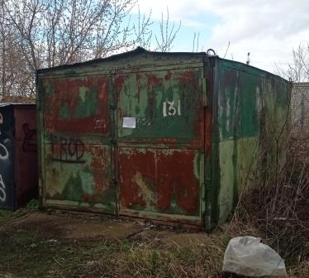 |  | владелец не установлен
 | Квартал, ограниченный ул. Туполева – ул. Баррикадная – ул. Волгоградская |  | с 20.04.2026 |  | 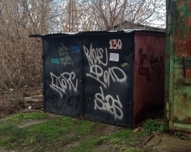 |  | владелец не установлен
 | Квартал, ограниченный ул. Туполева – ул. Баррикадная – ул. Волгоградская |  | с 20.04.2026 |  | 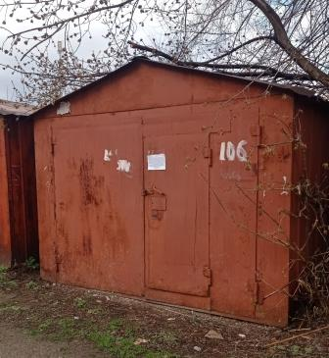 |  | владелец не установлен
 | Квартал, ограниченный ул. Туполева – ул. Баррикадная – ул. Волгоградская |  | с 20.04.2026 |  | 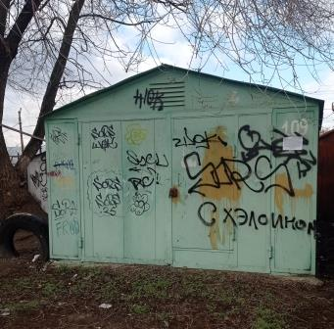 |  | владелец не установлен
 | Квартал, ограниченный ул. Туполева – ул. Баррикадная – ул. Волгоградская |  | с 20.04.2026 |  | 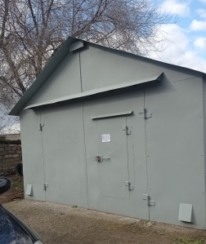 |  | владелец не установлен
 | Квартал, ограниченный ул. Туполева – ул. Баррикадная – ул. Волгоградская |  | с 20.04.2026 |  | 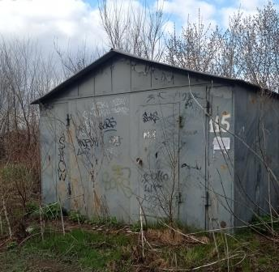 |  | владелец не установлен
 | Квартал, ограниченный ул. Туполева – ул. Баррикадная – ул. Волгоградская |  | с 20.04.2026 |  | 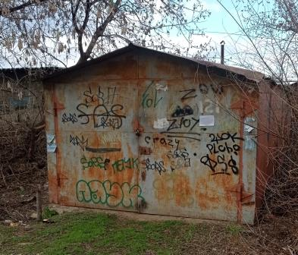 |  | владелец не установлен
 | Квартал, ограниченный ул. Туполева – ул. Баррикадная – ул. Волгоградская |  | с 20.04.2026 |  | 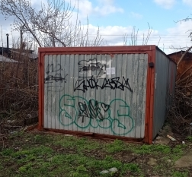 |  | владелец не установлен
 | Квартал, ограниченный ул. Туполева – ул. Баррикадная – ул. Волгоградская |  | с 20.04.2026 |  | 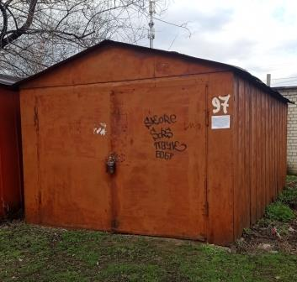 |  | владелец не установлен
 | Квартал, ограниченный ул. Туполева – ул. Баррикадная – ул. Волгоградская |  | с 20.04.2026 |  | 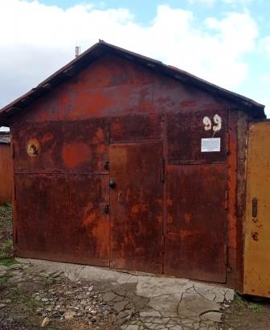 |  | владелец не установлен
 | Квартал, ограниченный ул. Туполева – ул. Баррикадная – ул. Волгоградская |  | с 20.04.2026 |  | 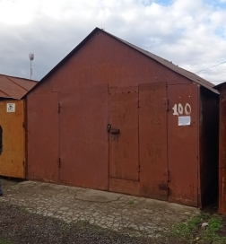 |  | владелец не установлен
 | Квартал, ограниченный ул. Туполева – ул. Баррикадная – ул. Волгоградская |  | с 20.04.2026 |  | 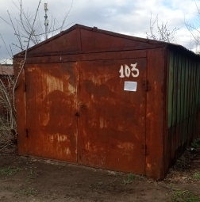 |  | владелец не установлен
 | Квартал, ограниченный ул. Туполева – ул. Баррикадная – ул. Волгоградская |  | с 20.04.2026 |  | 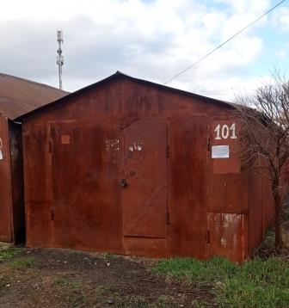 |  | владелец не установлен
 | Квартал, ограниченный ул. Туполева – ул. Баррикадная – ул. Волгоградская |  | с 20.04.2026 |  | 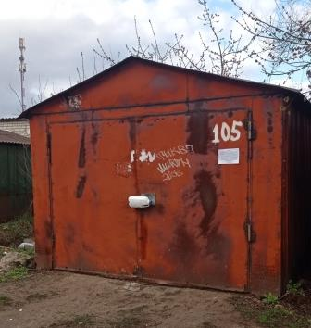 |  | владелец не установлен
 | Квартал, ограниченный ул. Туполева – ул. Баррикадная – ул. Волгоградская |  | с 20.04.2026 |  | 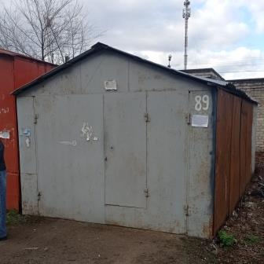 |  | владелец не установлен
 | Квартал, ограниченный ул. Туполева – ул. Баррикадная – ул. Волгоградская |  | с 20.04.2026 |  | 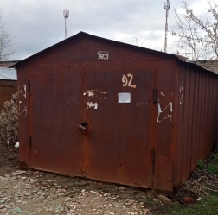 |  | владелец не установлен
 | Квартал, ограниченный ул. Туполева – ул. Баррикадная – ул. Волгоградская |  | с 20.04.2026 |  | 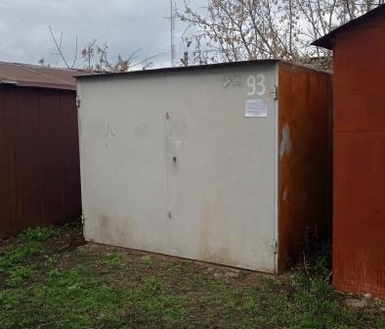 |  | владелец не установлен
 | Квартал, ограниченный ул. Туполева – ул. Баррикадная – ул. Волгоградская |  | с 20.04.2026 |  | 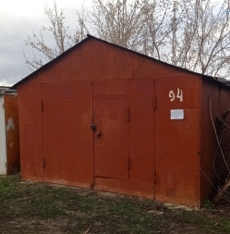 |  | владелец не установлен
 | Квартал, ограниченный ул. Туполева – ул. Баррикадная – ул. Волгоградская |  | с 20.04.2026 |  | 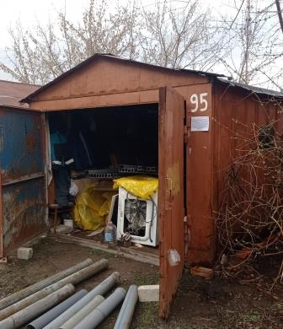 |  | владелец не установлен
 | Квартал, ограниченный ул. Туполева – ул. Баррикадная – ул. Волгоградская |  | с 20.04.2026 |  | 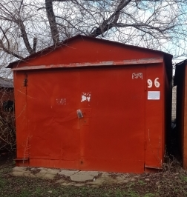 |  | владелец не установлен
 | Квартал, ограниченный ул. Туполева – ул. Баррикадная – ул. Волгоградская |  | с 20.04.2026 |  | 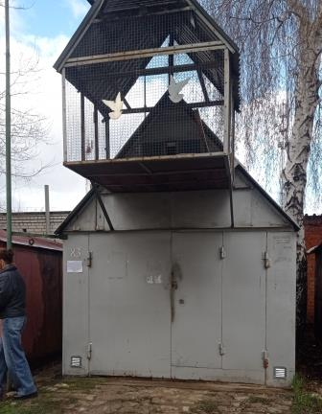 |  | владелец не установлен
 | Квартал, ограниченный ул. Туполева – ул. Баррикадная – ул. Волгоградская |  | с 20.04.2026 |  | 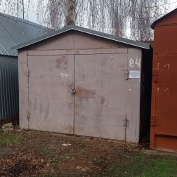 |  | владелец не установлен
 | Квартал, ограниченный ул. Туполева – ул. Баррикадная – ул. Волгоградская |  | с 20.04.2026 |  | 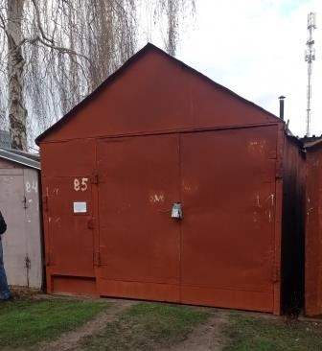 |  | владелец не установлен
 | Квартал, ограниченный ул. Туполева – ул. Баррикадная – ул. Волгоградская |  | с 20.04.2026 |  | 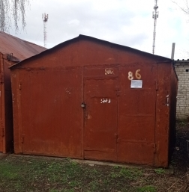 |  | владелец не установлен
 | Квартал, ограниченный ул. Туполева – ул. Баррикадная – ул. Волгоградская |  | с 20.04.2026 |  | 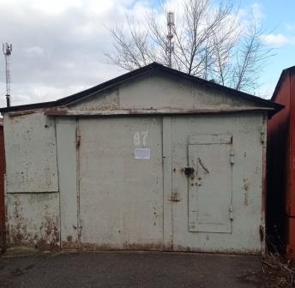 |  | владелец не установлен
 | Квартал, ограниченный ул. Туполева – ул. Баррикадная – ул. Волгоградская |  | с 20.04.2026 |  | 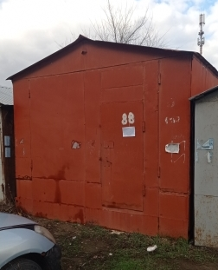 |  | владелец не установлен
 | Квартал, ограниченный ул. Туполева – ул. Баррикадная – ул. Волгоградская |  | с 20.04.2026 |  | 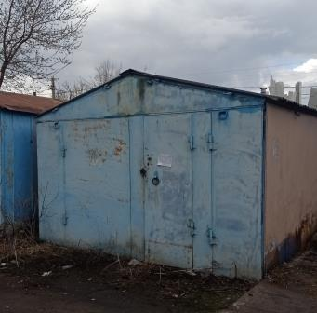 |  | владелец не установлен
 | Квартал, ограниченный ул. Туполева – ул. Баррикадная – ул. Волгоградская |  | с 20.04.2026 |  | 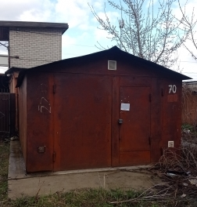 |  | владелец не установлен
 | Квартал, ограниченный ул. Туполева – ул. Баррикадная – ул. Волгоградская |  | с 20.04.2026 |  | 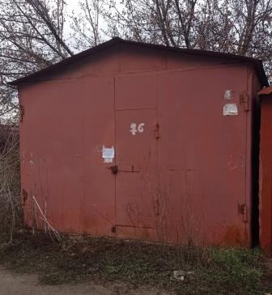 |  | владелец не установлен
 | Квартал, ограниченный ул. Туполева – ул. Баррикадная – ул. Волгоградская |  | с 20.04.2026 |  | 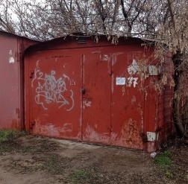 |  | владелец не установлен
 | Квартал, ограниченный ул. Туполева – ул. Баррикадная – ул. Волгоградская |  | с 20.04.2026 |  | 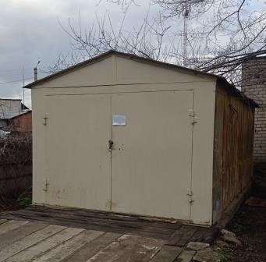 |  | владелец не установлен
 | Квартал, ограниченный ул. Туполева – ул. Баррикадная – ул. Волгоградская |  | с 20.04.2026 |  | 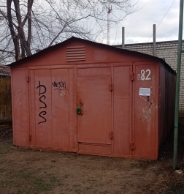 |  | владелец не установлен
 | Квартал, ограниченный ул. Туполева – ул. Баррикадная – ул. Волгоградская |  | с 20.04.2026 |  | 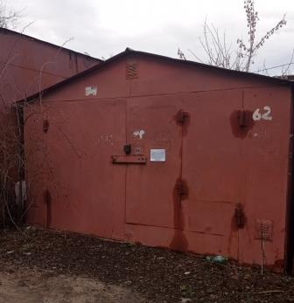 |  | владелец не установлен
 | Квартал, ограниченный ул. Туполева – ул. Баррикадная – ул. Волгоградская |  | с 20.04.2026 |  | 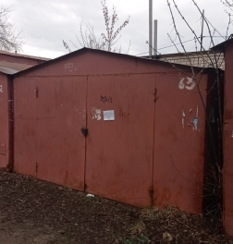 |  | владелец не установлен
 | Квартал, ограниченный ул. Туполева – ул. Баррикадная – ул. Волгоградская |  | с 20.04.2026 |  | 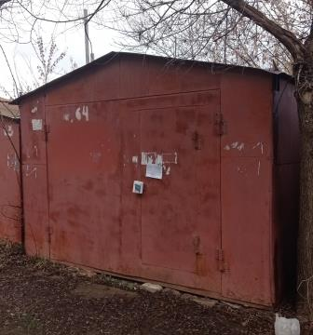 |  | владелец не установлен
 | Квартал, ограниченный ул. Туполева – ул. Баррикадная – ул. Волгоградская |  | с 20.04.2026 |  | 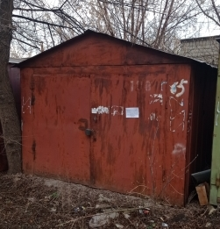 |  | владелец не установлен
 | Квартал, ограниченный ул. Туполева – ул. Баррикадная – ул. Волгоградская |  | с 20.04.2026 |  | 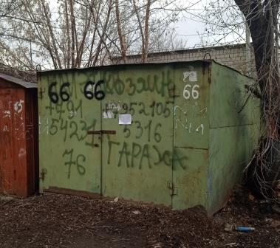 |  | владелец не установлен
 | Квартал, ограниченный ул. Туполева – ул. Баррикадная – ул. Волгоградская |  | с 20.04.2026 |  | 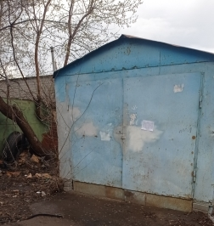 |  | владелец не установлен
 | Квартал, ограниченный ул. Туполева – ул. Баррикадная – ул. Волгоградская |  | с 20.04.2026 |  | 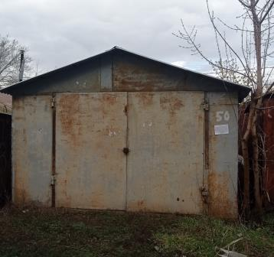 |  | владелец не установлен
 | Квартал, ограниченный ул. Туполева – ул. Баррикадная – ул. Волгоградская |  | с 20.04.2026 |  | 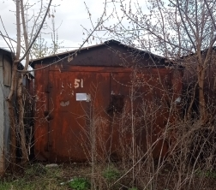 |  | владелец не установлен
 | Квартал, ограниченный ул. Туполева – ул. Баррикадная – ул. Волгоградская |  | с 20.04.2026 |  | 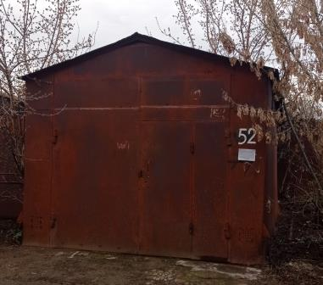 |  | владелец не установлен
 | Квартал, ограниченный ул. Туполева – ул. Баррикадная – ул. Волгоградская |  | с 20.04.2026 |  | 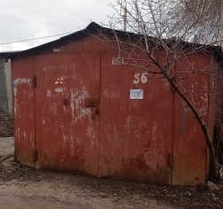 |  | владелец не установлен
 | Квартал, ограниченный ул. Туполева – ул. Баррикадная – ул. Волгоградская |  | с 20.04.2026 |  | 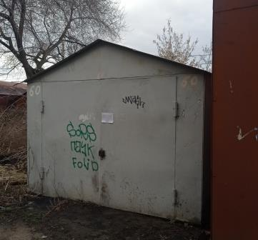 |  | владелец не установлен
 | Квартал, ограниченный ул. Туполева – ул. Баррикадная – ул. Волгоградская |  | с 20.04.2026 |  | 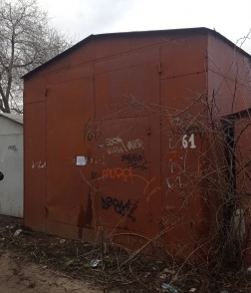 |  | владелец не установлен
 | Квартал, ограниченный ул. Туполева – ул. Баррикадная – ул. Волгоградская |  | с 20.04.2026 |  | 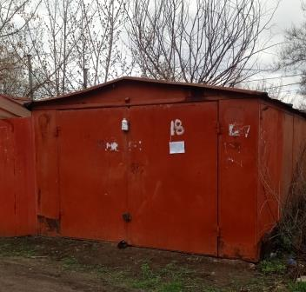 |  | владелец не установлен
 | Квартал, ограниченный ул. Туполева – ул. Баррикадная – ул. Волгоградская |  | с 20.04.2026 |  | 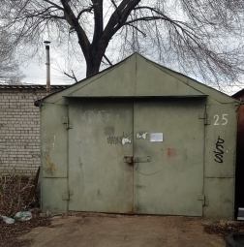 |  | владелец не установлен
 | Квартал, ограниченный ул. Туполева – ул. Баррикадная – ул. Волгоградская |  | с 20.04.2026 |  | 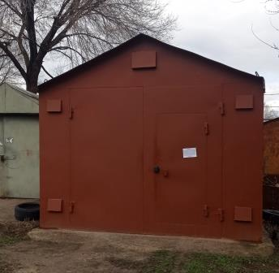 |  | владелец не установлен
 | Квартал, ограниченный ул. Туполева – ул. Баррикадная – ул. Волгоградская |  | с 20.04.2026 |  | 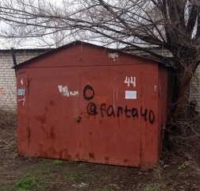 |  | владелец не установлен
 | владелец не установлен |  |  |  | 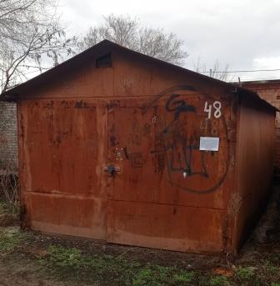 |  | владелец не установлен
 | Квартал, ограниченный ул. Туполева – ул. Баррикадная – ул. Волгоградская |  | с 20.04.2026 |  | 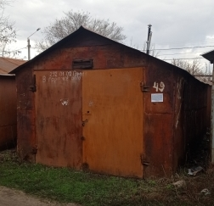 |  | владелец не установлен
 | Квартал, ограниченный ул. Туполева – ул. Баррикадная – ул. Волгоградская |  | с 20.04.2026 |  | 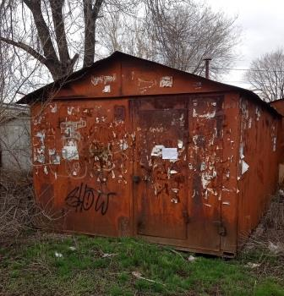 |  | владелец не установлен
 | Квартал, ограниченный ул. Туполева – ул. Баррикадная – ул. Волгоградская |  | с 20.04.2026 |  | 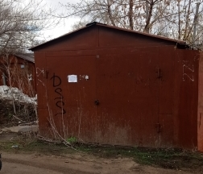 |  | владелец не установлен
 | Квартал, ограниченный ул. Туполева – ул. Баррикадная – ул. Волгоградская |  | с 20.04.2026 |  | 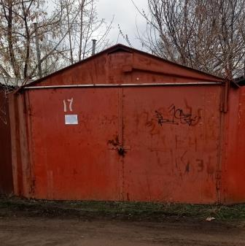 |  | владелец не установлен

